|  |  |  |  |  |  |  |
| --- | --- | --- | --- | --- | --- | --- |
|  | **Ćwiczenia laboratoryjne** | | | | | |
| **Data wykonania pomiarów** | | **Data oddania sprawozdania** | | **Poprawa** |
| **12.03.2019** | | **26.03.2019** | | **N** |
| **Temat wykonanego ćwiczenia** | | | | **Ocena** |
| **Termin:**  Wtorek  10:45  Nr grupy  2 | Badania przebiegów falowych w układach modelowych | | | |  |
| **Skład Grupy** | **Kacper Borucki**  **Kamil Mazur**  **Przemysław Mszal**  **Radosław Pradelok** | | **Protokół i sprawozdanie:**  **Kacper Borucki** |  |

# Wstęp teoretyczny i cel ćwiczenia

Wskutek przepięć w liniach elektroenergetycznych powstają fale napięciowe. przez kilkukilometrowy odcinek taka fala przepływa w ciągu kilkudziesięciu $μs$. Taki stan w linii należy rozpatrywać jako linię długą z elementami rozłożonymi – wartości ich parametrów zależą nie tylko od czasu, lecz również od położenia.

Celem ćwiczenia było wykonanie pomiarów i obliczeń amplitudy przebiegów falowych na modelu linii długiej, a także zbadanie takich zjawisk jak odbicie, superpozycja oraz eliminacja impedancji falowej.

# Spis przyrządów pomiarowych

|  |  |  |
| --- | --- | --- |
| **Lp.** | **Nazwa urządzenia** | **Numer** |
| 1 | Model linii długiej | 019/I-7/664-1/T/859 |
| 2 | Układ modelowy stacji elektroenergetycznej | 019/I-7/664-1/T/860 |
| 3 | Oscyloskop Hewlett Packard 64502A | 019/I-7/664-1/T/936 |

# Schematy badanych układów oraz układy pomiarowe

## Rys. 1: Schemat elektryczny modelu linii długiej:

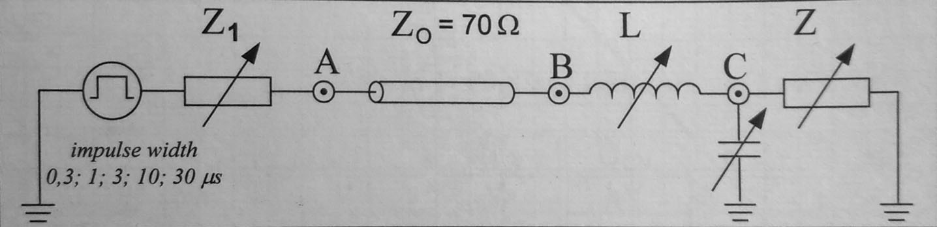

# Tabele pomiarowe i rysunki

## Zadanie 1: Badanie fali pierwotnej (postępującej), pomiar czasu propagacji, wyznaczenie długości kabla.

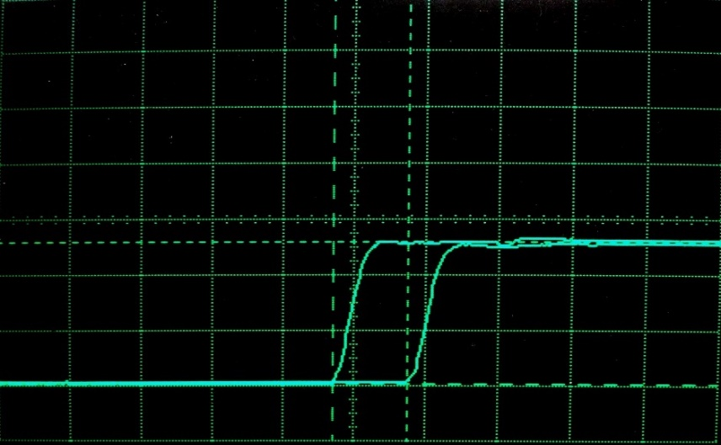

|  |  |  |
| --- | --- | --- |
| **Parametry modelu linii** | **Wartości zmierzone** | **Wartości obliczone** |
| $Z_{1}=70 Ω$ $Z_{2}=70 Ω$ $L=0 H$ $C=0 F$ | $Δt=104 ns$ $u_{1}^{'}=246 mV$ | $l=15,6 m$ |

## Zadanie 2: Wyznaczenie współczynników przejścia przy różnych wartościach impedancji odcinków linii długich.

## Zadanie 2-1:

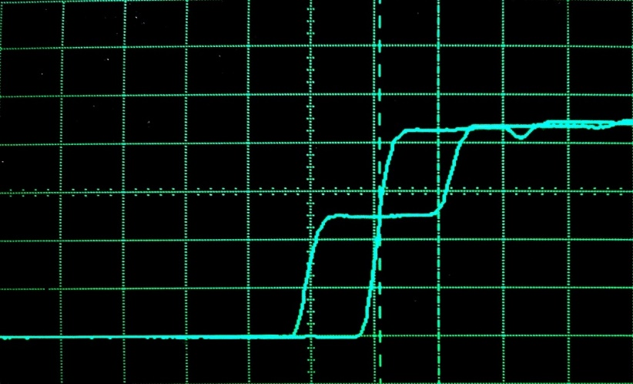

|  |  |  |
| --- | --- | --- |
| **Parametry modelu linii** | **Wartości zmierzone** | **Wartości obliczone** |
| $Z_{1}=70 Ω$ $Z_{2}=490 Ω$ $L=0 H$ $C=0 F$ | $u_{2}^{'}=431 mV$ | Teoretyczne: $α_{12t}=1,75$ $u_{2t}^{'}=430,5 mV$ Wynikające z doświadczeń: $α_{12}=1,752$ |

## Zadanie 2-2:

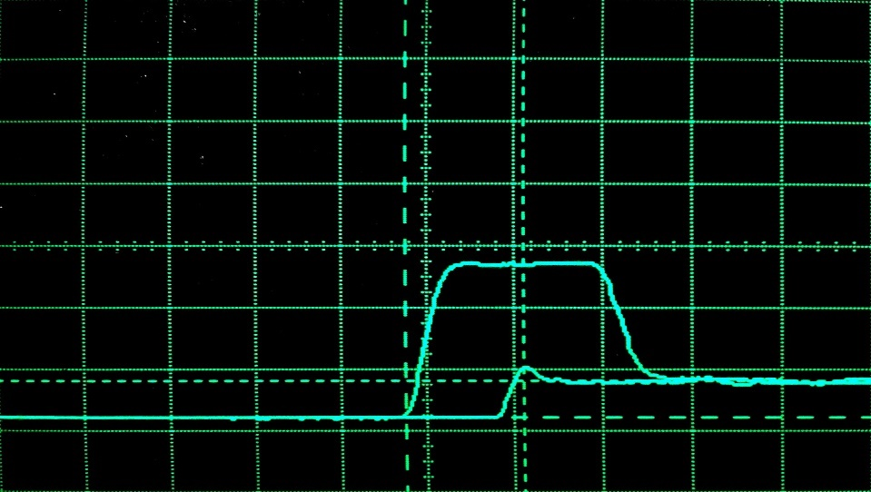

|  |  |  |
| --- | --- | --- |
| **Parametry modelu linii** | **Wartości zmierzone** | **Wartości obliczone** |
| $Z_{1}=70 Ω$ $Z_{2}=10 Ω$ $L=0 H$ $C=0 F$ | $u_{2}^{'}=62,5 mV$ | Teoretyczne: $α_{12t}=0,25$ $u_{2t}^{'}=61,5 mV$ Wynikające z doświadczeń: $α_{12}=0,254$ |

## Zadanie 3: Badanie wpływu szeregowo włączonej indukcyjności i równolegle włączonej pojemności na kształt fali.

|  |  |
| --- | --- |
| **Rysunek** | **Rysunek** |
|  |  |
| **Parametry modelu linii** | **Parametry modelu linii** |
| $Z_{1}=70 Ω$ $Z_{2}=70 Ω$ $L=10 μH$* (szeregowo) $C=0 F$ | $Z_{1}=70 Ω$ $Z_{2}=70 Ω$ $L=0 H$ $C=4,7 nF$* (równolegle) |

## Zadanie 4: Badanie zjawiska impedancji falowej.

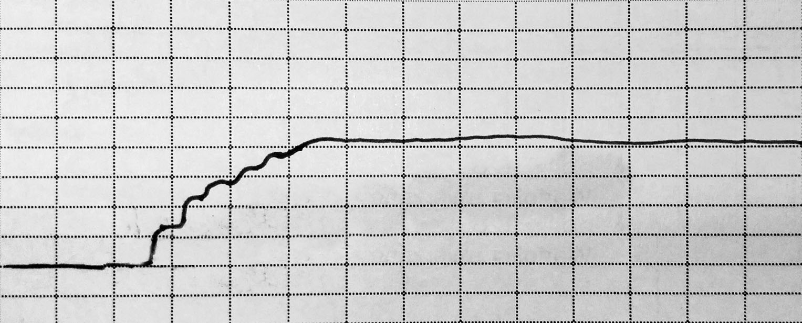

|  |  |  |
| --- | --- | --- |
| **Parametry modelu linii** | **Wartości zmierzone** | **Wartości obliczone** |
| $Z_{1}=500 Ω$ $Z_{O}=70 Ω$ $Z_{2}=2000 Ω$ $L=0 H$ $C=0 F$ | $u_{2}^{'}=415 mV$ $Δu_{1}=122 mV$ $Δu_{2}=210 mV$ $Δu_{3}=269 mV$ | Teoretyczne: $α_{12t}=1,6$ $u_{2t}^{'}=393,6 mV$ Eksperymentalna wartość wsp. przejścia $Z_{1}→Z_{2}$: $α_{o2}=1,69$ Współczynniki przejścia poszczególnych „schodków”: $α_{1}=0,50$ $α_{2}=0,85$ $α_{3}=1,1$ |

# Przykładowe obliczenia

## Długość kabla przy założeniu szybkości fali :

* + t – czas propagacji fali przez kabel

## Teoretyczna wartość współczynnika przejścia fal z linii $Z_{1}$ do $Z_{2}$:

$$α_{12t}=\frac{2Z_{2}}{Z_{1}+Z_{2}}=\frac{2∙490 Ω}{70 Ω+490 Ω}=1,75$$

## Teoretyczna amplituda fali po przejściu z linii $Z_{1}$ do $Z_{2}$:

$$u_{2t}^{'}=α_{12}∙u_{1}^{'}=1,75∙246 mV=430,5 mV$$

## Eksperymentalna wartość współczynnika przejścia fal z linii linii $Z_{1}$ do $Z_{2}$:

$$α_{12}=\frac{u_{2}^{'}}{u_{1}^{'}}=\frac{431 mV}{246 mV}=1,752$$

## Wartości współczynników przejścia poszczególnych „schodków” przy zjawisku eliminacji impedancji falowej:

$$α_{1}=\frac{Δu_{1}}{u_{1}^{'}}=\frac{122 mV}{246 mV }≈0,50$$

# Wnioski

* Wyznaczona na podstawie czasu propagacji fali i założonej szybkości fali długość kabla wyniosła 15,6 m.
* W przypadku, gdy $Z_{1}<Z_{2}$, współczynnik przepięcia $α_{12}>1$, z kolei gdy $Z_{1}>Z_{2}$ współczynnik przepięcia $α_{12}<1$.
* Obydwa przypadki impedancji ustawionej na modelu linii w zadaniu 2 wykazały wartości amplitud oraz współczynników przejścia niemal identyczne z tymi otrzymanymi na podstawie obliczeń.
* Natrafienie fali na szeregową indukcyjność spowodowało lekkie złagodzenie czoła fali, z kolei na oscyloskopie można zaobserwować duży wzrost napięcia przed dławikiem.
* Natrafienie fali na równoległą pojemność spowodowało złagodzenie stromość fali przepięciowej.
* Badanie zjawiska eliminacji impedancji falowej wykazało, że obliczone wartości były zbliżone do tych, które uzyskaliśmy w ćwiczeniu. Oznacza to, że końcowa amplituda fali napięciowej mogła zostać obliczona z dobrą aproksymacją przy pominięciu impedancji włączonego między punkty A i B kabla.
* Współczynniki przejść poszczególnych „schodków” zbliżały się do wartości współczynnika przejścia końcowej amplitudy fali.